Узбекистан
https://repost.uz/vremya-eshe-est?fbclid=IwAR2rRlupX-j2Ibqa5Bnc3zY-AzfQGN1ayIIiaZ5SvWu0fH7gRZOocBAmO_g
29.04.2023

Узбекистану понадобится почти $20 млрд на спасение от водного кризиса

Стране необходимо усовершенствовать насосные станции.

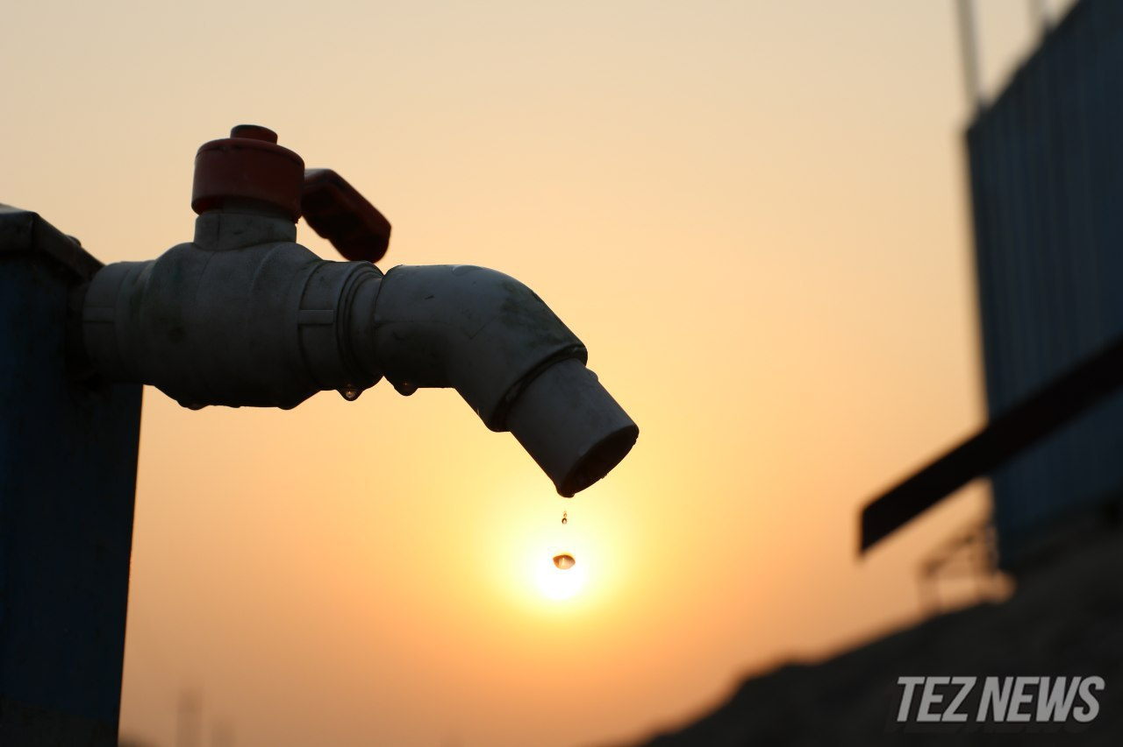
Фото: Teznews
В Узбекистане снижается запас водных ресурсов, а количество новых объектов увеличивается. В связи с этим стране потребуется модернизация существующей инфраструктуры, сообщили в пресс-службе МИПТ.
Уточняется, что в рамках Ташкентского международного инвестиционного форума состоялась панельная сессия на тему «Интегрированное управление водными ресурсами: устойчивое развитие сельского хозяйства, обеспечение продовольственной безопасности в Центральной Азии».
Эксперты отметили, что растущий спрос на водные ресурсы к 2040-2050 годам неизбежно приведет к структурным изменениям в мировой экономике.
Согласно отчету Всемирной метеорологической организации, к 2050 году более 5 млрд жителей Земли будут испытывать дефицит воды в той или иной степени. Это может стать серьезной проблемой для развития аграрного сектора и экономики в целом.
Заместитель министра водных ресурсов Узбекистана Азимжон Назаров отметил, что 80% водных ресурсов приходят из других стран, и только 20% генерируется в стране. Инфраструктура, которая была создана 30-40 лет назад, требует серьезной модернизации.
Так как запас водных ресурсов снижается, а увеличивается количество новых объектов, рост населения, что требует нового количества и качества водных ресурсов. И по нашим расчетам, к 2030 году нам не будет хватать 7 млрд кубометров воды. Необходимо рациональное использование воды, — заявил Назаров.
Управляющий директор и партнер Boston Consulting Group Игорь Алексеев добавил, что Узбекистану потребуется $19 млрд инвестиций для избежания водного кризиса.
Если собрать все инициативы в Узбекистане по водосбережению, то потребуется инвестиций порядка $19 млрд. Из них $4 млрд на насосные станции и около $6 млрд на субсидии экономическим агентам на внедрение водосберегающих технологий, — уточнил он.
В приоритете должны быть мероприятия, нацеленные на дополнительные объемы ресурсов воды в регионах страны. Это и новые дамбы, и новые водохранилища.
Вода Инвестиции

